

**Département de génie**

**Faculté des sciences Informatiques**

**NOM  :** ELIE

**PRENOM  :** Lovens

**PROF  :** Ismael,SAINT AMOUR

Devoir dans le cadre du cours intitule Introduction à la cyber sécurité.

Dimanche 22 Dec 2024

Pour passer dans le dossier desktop on passe la commande cd ~

On clone le TD avec la commande git clone git@github.com:Vens509/TD.git

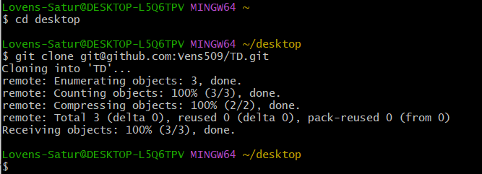

Cette commande nous met dans le dossier desktop et on clone le dépôt

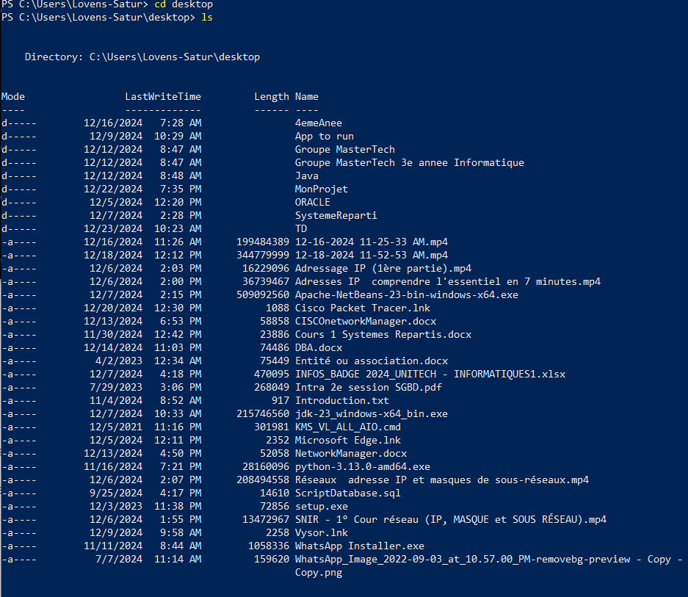2)On lance powershell et on passe la commande ls

La commande ls liste le contenu du destop

Cd TD

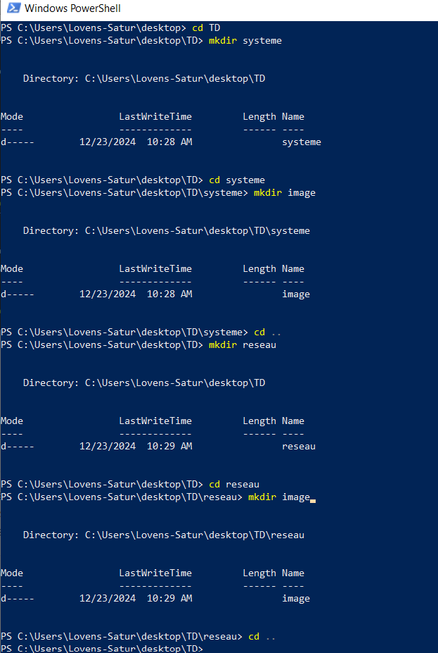Mkdir systeme

La commande cd TD nous permet d’entrer dans le repertoire TD

Mkdir système nous permet de créer le repertoire système et on entre dedans avec cd système

On cree le dossier image avec mkdir image qui quant a lui est un sous dossier qui a pour parent le dossier système.

La commande cd.. nous permet de **changer de répertoire pour remonter d'un niveau dans la hiérarchie des répertoires.**

Avec cd .. on revient dans le dossier dans TD et on cree un repertoir nomme reseau

On entre dans le repertoire reseau pour créer un sous repertoire nomme image

Et on sort avec cd ..

Si on passe une commande tree on peut voir l’arborescence :

